|  |  |
| --- | --- |
| **UNIDAD 16** | **LA EDAD ANTIGUA: LA ÉPOCA ROMANA** |
| OBJETIVOS | 1. Reconocer el significado de siglas y abreviaturas.  2. Aplicar normas ortográficas de la v.  3. Reconocer las preposiciones y las conjunciones en un texto.  4. Escribir un correo electrónico.  5. Usar correctamente el reloj digital  6. Realizar cálculos utilizando las unidades de tiempo.  7. Efectuar o resolver situaciones empleando unidades de tiempo y dinero.  8. Desarrollar hábitos que favorezcan o potencien el uso de estrategias para el trabajo individual y de grupo de forma cooperativa, en contextos próximos, presentando una actitud responsable, de esfuerzo y constancia, de confianza en sí mismo, sentido crítico, iniciativa personal, curiosidad, interés y creatividad en la construcción del conocimiento y espíritu emprendedor, con la finalidad de planificar y gestionar proyectos  relacionados con la vida cotidiana.  9. Descubrir y construir la propia identidad histórica, social y cultural a través de hechos relevantes de la historia de Andalucía y España en los diferentes periodos y etapas históricas: Prehistórica, Clásica y Medieval, de los Descubrimientos, del desarrollo industrial y del mundo contemporáneo, situándolos en el contexto en el que se han producido y describiendo las principales características de cada época.  10.Despertar la curiosidad y el interés por aprender y conocer las formas de vida del pasado valorando la importancia de monumentos, museos y restos históricos como fuentes y espacios, mostrando una actitud de respeto con su entorno y cultura, adoptando responsabilidades de conservación de su herencia cultural a nivel de localidad, de comunidad Autónoma, de España y de Europa.  11. Conocer vocabulario relacionado con la ropa en la época romana.  12. Describir a nivel oral y escrito cómo van vestidos usando el presente simple.  13. Conocer e investigar acerca de los instrumentos de la época.  14. Conocer su propio cuerpo y sus posibilidades motrices en el espacio y el tiempo, ampliando este conocimiento al cuerpo de los demás.  15. Reconocer y utilizar sus capacidades físicas, las habilidades motrices y conocimiento de la estructura y funcionamiento del cuerpo para el desarrollo motor, mediante la adaptación del movimiento a nuevas situaciones de la vida cotidiana.  16. Desarrollar actitudes y hábitos de tipo cooperativo y social basados en el juego limpio, la solidaridad, la tolerancia, el respeto y la aceptación de las normas de convivencia, ofreciendo el diálogo en la resolución de problemas y evitando discriminaciones por razones de género, culturales y sociales. |
| CONTENIDOS | 1. Siglas y abreviaturas.  2. Reglas ortográficas de la v.  3. Preposiciones y conjunciones.  4. El correo electrónico.  5. El reloj digital.  6. Unidades de tiempo: trimestre, cuatrimestre, semestre, lustro, década, siglo.  7.Estimación de cantidades con unidades de tiempo y dinero  8. Manifestación de cierta autonomía en la ejecución de acciones y tareas sencillas.  9. La época romana.  10.Valoración del legado cultural del pueblo romano  11.La ropa en la época romana.  12.Descripciones en presente simple:  “I wear a …” “He wears a ….”  13. Instrumentos de viento: lituus, buccina, tuba o cornu, tibiac, siringa, aulos, gaita...de cuerda: arpas, laúdes, cítaras…de percusión: tympanum, scabillum, sistro...  14. Control del cuerpo en situaciones de equilibrio y desequilibrio modificando la base de sustentación, los puntos de apoyo y la posición del centro de gravedad, en diferentes planos.  15. Estructuración y percepción espacio-temporal en acciones y situaciones de complejidad creciente. Apreciación de distancias, trayectorias y velocidad. Memorización de recorridos. Reconocimiento de la posición relativa de dos objetos.  16. Medidas básicas de seguridad en la práctica de la actividad física. Uso sostenible y responsable de materiales y espacios. |
| COMPETENCIAS | 1. Competencia social y ciudadana.  2. Competencia lingüística.  3. Aprender a aprender.  4. Matemática y básicas en ciencia y tecnologías.  5. Competencia en el conocimiento y la interacción con el mundo físico.  6.Tratamiento de la información y competencia digital.  7. Conciencia y expresiones culturales. |
| CRITERIOS EVALUACIÓN | 1. Descifrar siglas conocidas e inventar otras.  2. Distinguir palabras con b y v.  3. Concienciarse de la importancia de las preposiciones y las conjunciones en las expresiones orales y escritas.  4. Iniciarse en el uso de la mensajería a través de las TICs.  5. Emplea correctamente la hora digital.  6. Realiza cálculos con unidades de tiempo.  7. Resuelve situaciones usando unidades de tiempo y dinero.  8. Obtener información concreta y relevante sobre hechos o fenómenos previamente delimitados, utilizando diferentes fuentes (directas e indirectas).  9. Identificar y localizar en el tiempo y en el espacio los procesos y acontecimientos históricos más relevantes de la historia de España para adquirir una perspectiva global de su evolución.  10. Desarrollar la curiosidad por conocer formas de vida humana en el pasado, valorando la importancia que tiene los restos para el conocimiento y estudio de la historia y como patrimonio cultural que hay que cuidar y legar.  11.Conoce el vocabulario relacionado con la ropa en la época romana.  12. Describe la ropa que llevan las personas de diferentes épocas, incluidos ellos mismos usando la estructura gramatical “He wears, I wear…  13. Conoce procedencia y características de los instrumentos de las distintas familias en la época Romana.  14. Integrar y resolver satisfactoriamente variadas situaciones motrices, utilizando las habilidades perceptivo-motrices y básicas más apropiadas para una eficaz solución.  15. Reflexionar sobre las situaciones conflictivas que surjan en la práctica, opinando coherente y críticamente, y respetando el punto de vista de las demás personas para llegar a una solución.  16. Desarrollar una actitud que permita evitar riesgos en la práctica de juegos y actividades motrices, realizando un correcto calentamiento previo y comprendiendo medidas de seguridad para la actividad física y estableciendo los descansos adecuados para una correcta recuperación ante los efectos de un esfuerzo. |

ACTIVIDADES

LENGUA

**1. Lee el texto, completa con las letras que faltan y responde a las preguntas.**

Los romanos y las termas

¡Lo_ roman_s se lavab_an más qu_ los galos! En c_da ciuda_ qu_ fund_ban inst_laban en _l cent_o las termas, una e_pecie de c_artos d_ bañ_ tan gra_des com_ pi_cina_ . En París habí_ tres ter_as per_ sólo qu_dan _nos p_cos rest_s de las más _mport_ntes, las Termas de Cluny. ¡Y nad_ de d_rse un_ simpl_ d_cha! _n l_s term_s h_bía var_os salon_s y los amant_s de la hig_ene com_nzaban s_empre por la sala m_s calien_e, el caldarium, d_nde sudab_n muc_o; despué_ se d_rigían al tepidarium, la s_la tem_lada, p_ra rel_jarse en _nas ba_eras inst_lada_ a lo la_go de la pa_ed y, par_ espabilars_, ib_n al frigidarium, un lu_ar m_y fr_squito. Duran_e tod_ est_ ti_mpo, podía_ h_cer _jercic_o o desc_nsar en l_s patio_ y ot_as hab_taci_nes cerc_ d_ l_s pisci_as. Aún ho_ se conse_va la bóved_ d_l tech_ del frigidarium, úni_o ej_mplo _n Fra_cia y al_o mu_ p_co habi_ual en un edi_icio _oman_.

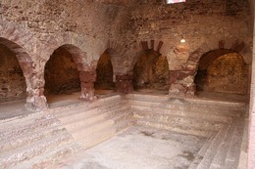

**¿Qué tipo de texto es este? Marca lo correcto.**

* Un cuento Una noticia
* Un texto informativo Una descripción

**¿Qué eran las termas?**

______________________________________________________________________

**¿Quiénes las construyeron?**

**______________________________________________________________________**

**¿Cómo se llamaba la sala donde había más temperatura?**

______________________________________________________________________

**¿Qué era el *tepidarium*?**

­­­­­­­­­­­­______________________________________________________________________

**¿Cuántas termas hubo en París?**

______________________________________________________________________

**¿Para qué iban al frigidarium?**

______________________________________________________________________

**¿Qué es lo más parecido a las termas que tenemos actualmente?**

______________________________________________________________________

**Haz un dibujo de unas termas**

* **Escribe el significado de estas siglas.**

JJ.OO _________________________________________________________________

UE ___________________________________________________________________

EE.UU ________________________________________________________________

AMPA ________________________________________________________________

OVNI _________________________________________________________________

* **Trabajo de investigación**

Busca el significado de estas siglas que se utilizaron en la época romana.

SPQR _________________________________________________________________

INRI __________________________________________________________________

a. C ___________________________________________________________________

* **Inventa algunas siglas y su significado.**

______________________________________________________________________

­­______________________________________________________________________

______________________________________________________________________

* **¿De qué son estas abreviaturas?**

Dr. ________________________________________________________________

Sr. ________________________________________________________________

Atte. _______________________________________________________________

Avda. ______________________________________________________________

* **Escribe la dirección postal de alguien usando abreviaturas.**

____________________________________________

____________________________________________

___________________________________________

* **Subraya las preposiciones y rodea las conjunciones de este texto**

**¿Sabías que...?**  
**Los niños y las niñas en el imperio romano iban a la escuela**

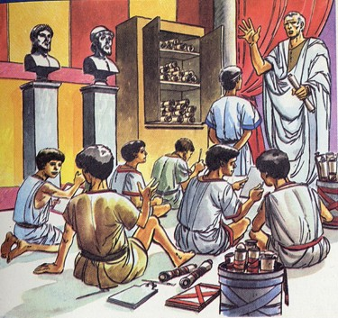En los primeros tiempos del Imperio Romano los hijos de las familias ricas estudiaban en casa con tutores privados. Los niños aprendían muchas cosas en casa como natación, equitación, lucha,.. En cambio las niñas eran educadas por sus madres a cuidar de la casa.   
Más tarde se pensó que era mejor llevar a los niños y a las niñas a la escuela y aparecieron los primeros maestros, éstos tenían el mismo sueldo de un carpintero o un herrero.  
Los alumnos empezaban a ir a la escuela a los siete años. Y estudiaban aritmética, escritura y lectura. A los dieciséis años, sobre todo los chicos estudiaban leyes o política.

En el colegio los niños escribían sobre papiros y usaban pluma y tinta. También usaban láminas de madera fina. Existían unas tablillas con una capa de cera que se podían reutilizar una y otra vez.

* **Escribe las preposiciones y las conjunciones que no aparecen en el texto**

Preposiciones ___________________________________________________________

Conjunciones ___________________________________________________________

* **Escribe algunas oraciones con conjunciones y preposiciones en las que aparezcan palabras relacionadas con Roma, romanos…**

_________________________________________________________________________________________________________________________________________________________________________­___________________

* **¿B o V? Completa los huecos con una de esas dos letras.**

Roma fue fundada seguramente por los etruscos hacia el siglo ___III a. C. a poca distancia del río Tíber. Los inicios de Roma corresponden a poblados situados alrededor de las siete colinas que rodean Roma.

Hasta el año 509 Roma fue go___ernada por reyes. Durante este periodo el poder político de Roma estaba representado solo por las familias nobles patricias.

En la época de la República la sociedad romana estaba di___idida en patricios, ple___eyos y escla____os.

Los **patricios** eran el grupo con más poder (poseían la mayor parte de las tierras y de los re___años). Constituían la nobleza romana.

Los **ple____eyos** formaban lo que se consideraba el pueblo o la **ple____e**. Aunque en un principio no goza____an de derechos políticos, poco a poco los fueron ganando.

Los **escla____os** no goza____an de derechos y eran considerados una propiedad.

El Imperio Romano concentraba en manos de una sola persona todos los poderes y, aunque se mantu___o el senado, el Emperador era quien tomaba todas las decisiones.

Durante el Imperio Roma alcanzó su máxima extensión territorial y el Imperio Romano se di___idió en pro___incias para facilitar el **go___ierno** y la**explotación económica.** Cada pro___incia estaba bajo la autoridad de un go___ernador y tenía que pagar impuestos a Roma, que era la capital del Imperio. Roma llegó a tener más de un millón de ha____itantes y un comercio de riquezas y de lujo.

La conquista de Andalucía por los romanos se lle___ó a ca___o definiti____amente hacia el año 206 a. C., después de algunas luchas frente a los cartagineses. La Bética tuvo rápidamente una adaptación a la cultura romana, con___ietiéndose en una de las pro____incias más importantes del Imperio.

Los soldados usaban sandalias de cuero que se ajustaban al to____illo y tenían suelas claveteadas. Se ____estían con túnicas de diferente color, según la legión a la que pertenecían y, en in____ierno, protegían sus piernas con unos calzones que les llegaban hasta las rodillas.

Sobre la túnica se colocaba la armadura compuesta de placas de hierro. Un pañuelo de cuello y el casco completaban la ____estimenta. Las armas reglamentarias eran: un escudo, una espada corta o daga, una lanza y una ja____alina.

* **Escribe un correo electrónico al conjunto arquitectónico de Itálica para programar una visita.**

Dicho correo que será para [*info.italica.ccd@juntadeandalucia.es*](mailto:info.italica.ccd@juntadeandalucia.es)y en el mismo preguntaremos aspectos que nos interesará saber sobre la visita: precio, horario, recorrido…

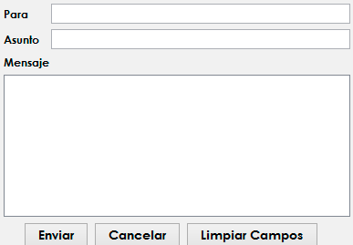

MATEMÁTICAS

**1.**-Contesta a las cuestiones.

A- Escribe cómo se lee la hora de cada reloj digital:

13:05=

5:10=

15:20=

10:35=

20:40=

23:43=

B- Representa en tu cuaderno la hora de cada reloj digital anterior en un reloj de agujas.

**2.**- Calcula:

A- ¿Cuántos meses son?

-2 trimestres: -2 cuatrimestres:

-3 trimestres: -4 cuatrimestres:

-3semestres:

-4semestres:

B- ¿Cuántos años son?

-2 lustros: -3 décadas:

-3 lustros: -5 décadas:

-3 siglos:

-4 siglos:

3.- Escribe:

A. Escribe con cifras cada número decimal:

- 5 coma 4: - 17 unidades y 9 décimas:

-21 coma 37: - 236 unidades y 8 centésimas:

-71 coma 008: - 56 unidades y 42 milésimas:

B. Escribe cómo se lee cada número:

- 2,7:

- 19,36:

- 8,23:

- 7,68:

4.- Rodea de rojo el número mayor y de azul el número menor:

- 6,75 y 9,13 - 9,036 y 9,032

- 27,34 y 27,76 - 18,35 y 18,62

- 8,4 y 8,399 - 6,45 y 7,1

- 28,16 y 28,09 - 39,106 y 39,2

5.- Problema: lee y resuelve.

[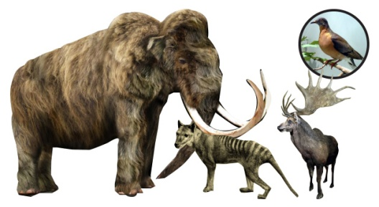](http://www.google.es/url?sa=i&rct=j&q=&esrc=s&source=images&cd=&cad=rja&uact=8&ved=0ahUKEwjE1YDUlsDSAhVBWxoKHQKaB2AQjRwIBw&url=http://www.semana.com/vida-moderna/articulo/cientificos-quieren-revivir-animales-extintos/379697-3&bvm=bv.148747831,d.d24&psig=AFQjCNG2zeeE-iPCTIMfkSKT4QnTPybflw&ust=1488831072878768)

Un mamut pesa 854,23 kilos, un bisonte 470,67 y un ciervo 85.93.

A- ¿Cuánto pesan aproximadamente los tres animales de la prehistoria?

B-¿Cuánto pesa más el mamut que el bisonte?

C- ¿Y el bisonte más que el ciervo?

SCIENCE

NAME____________________________________________ GROUP____

1. Match each element with the correct text.

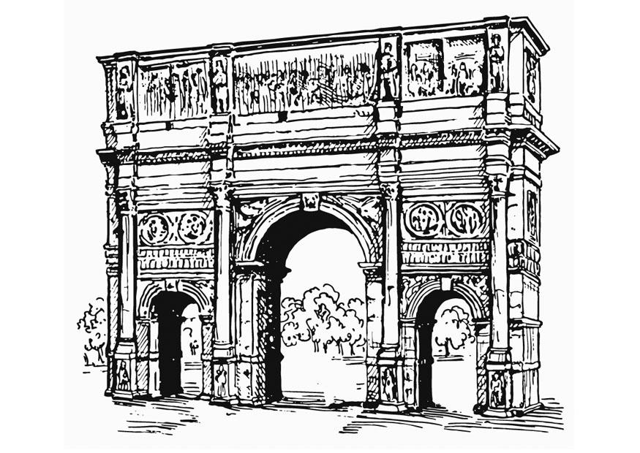__ 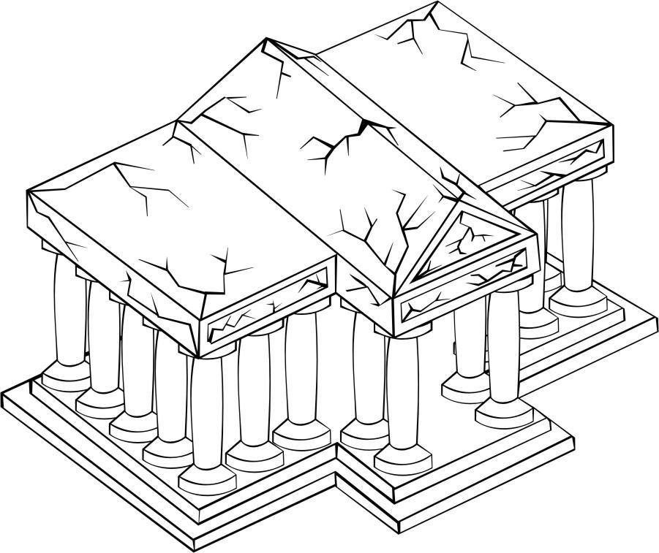__ 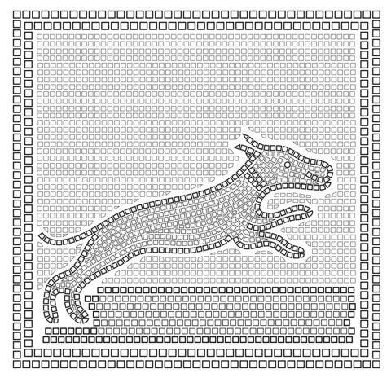__

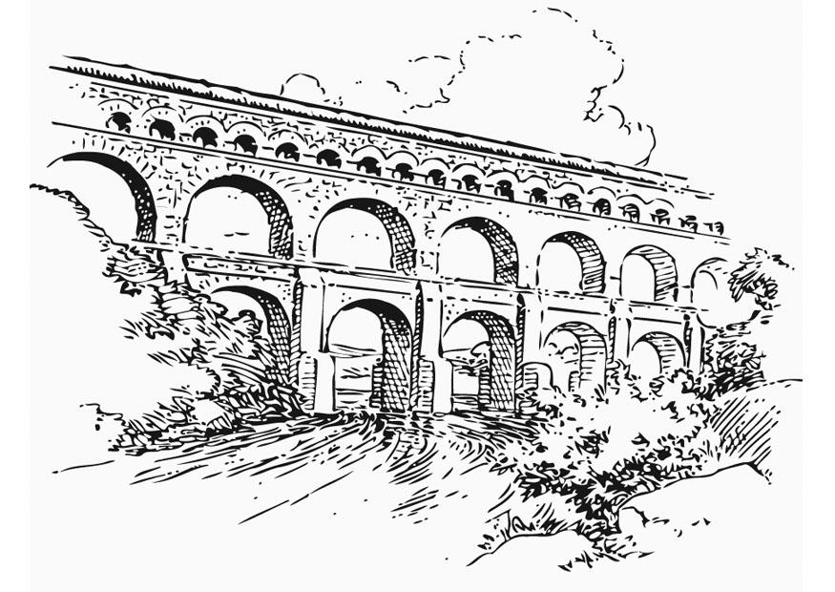___ 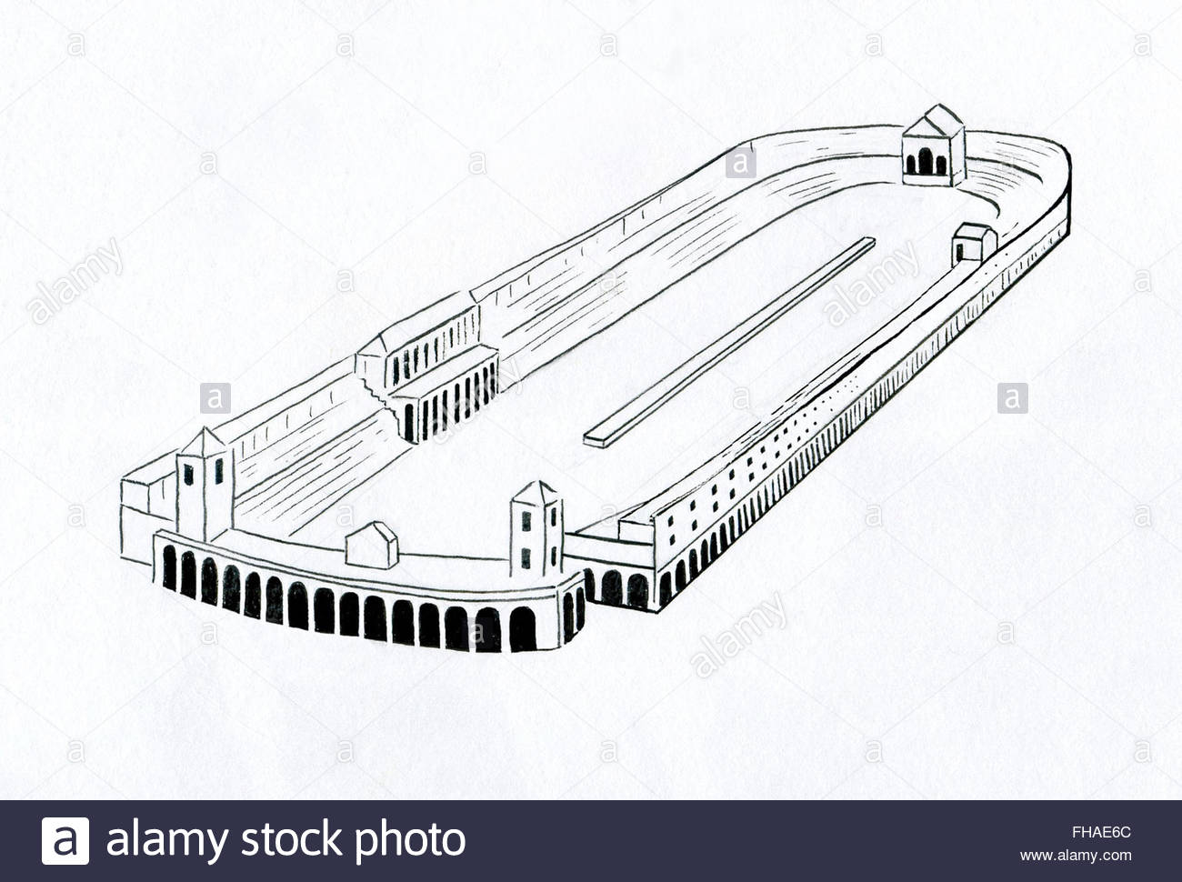___

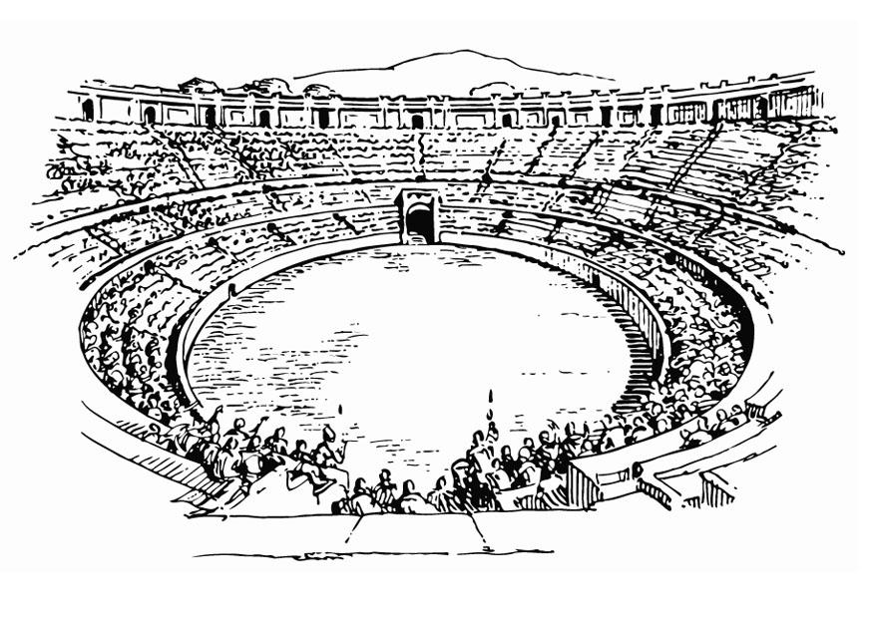___ 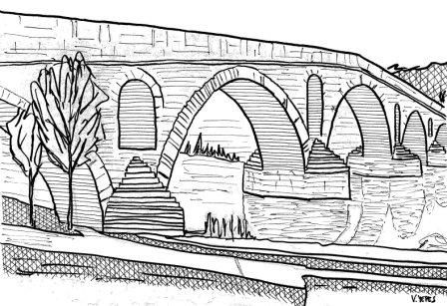___

1. The construction is built over the river. It is used to connect villages and cities.
2. This building is made for representing spectacles. It is circle shaped.
3. This is a decorative element. It is made using little pieces of different colours.
4. The construction is for carrying water to the cities.
5. This building is for celebrating carriot races.
6. This is a decorative construction to commemorate a victory, a battle…
7. This building is used for pray to gods: Zeus, Hera…

2. Now match the names to each description

__ Theatre __Mosaic __ Circus Maximum

__ Aqueduct __ Arc __ Temple

__ Bridge

NAME____________________________________________ GROUP_____

1. Roman Empire: Colour the process of the conquest.

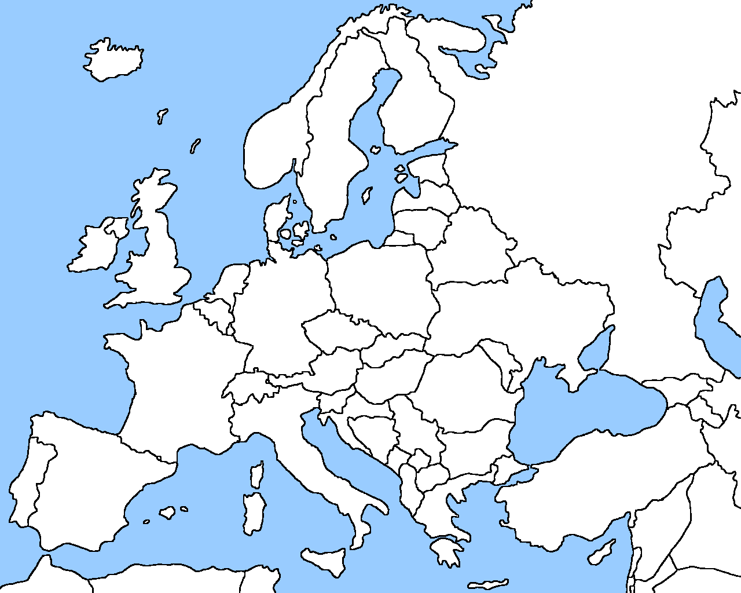

Beginning of the conquest: ___________

* 1st phase: ____________________________________________________________________________________________________________________________
* 2nd phase: ____________________________________________________________________________________________________________________
* 3rd phase: ____________________________________________________________________________________________________________________

End of the conquest: _____________

2. Answer the questions:

Who were the enemy civilization of the Roman Empire?

When was the end of the Roman Empire?

NAME______________________________________________ GROUP___

1. Colour the five provinces of Hispania, creating a legend. Mark your village in the map.

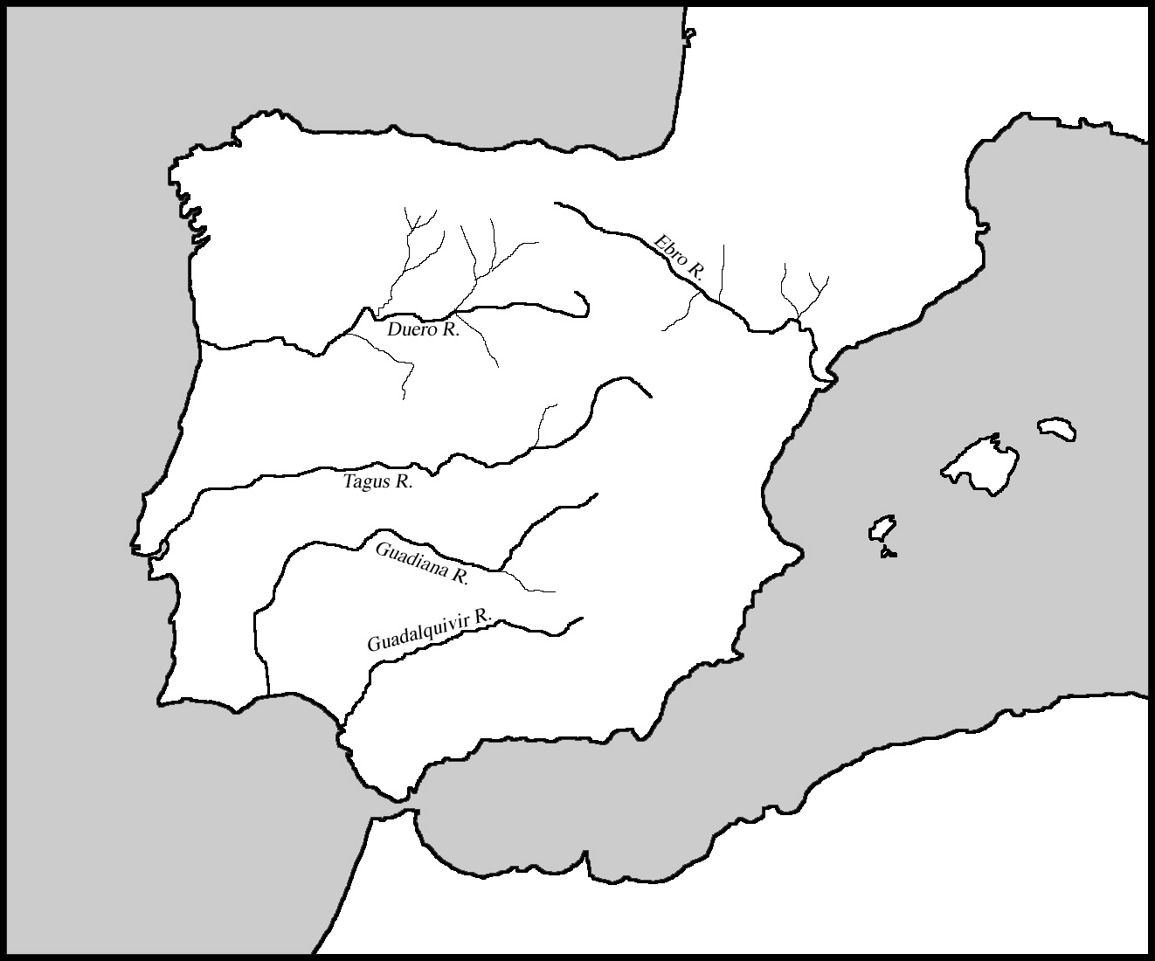

2. Complete this text:

first romanization christianism

politheist animal latin

The process of Roman Empire ´s conquest is called ________________. The romans were __________________ , because they prayed to many gods in the temple. For making offers, they sacrificed an ________________. Later, there was a new religion, the _________________, in the __________ century.

The roman spoke ______________.

NAME______________________________________________ GROUP___

1. Copy the social classes of Roman society. Cut and paste each person in the correct place.

|  |  |  |
| --- | --- | --- |
|  |  | slaves  FREE PEOPLE  patricians  NON FREE PEOPLE  plebeians |

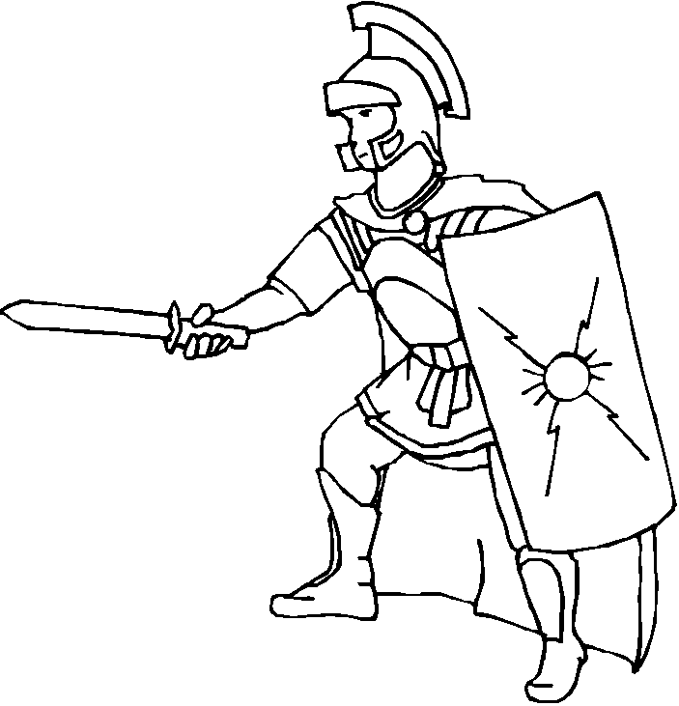 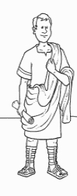 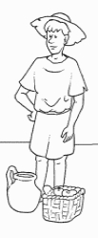 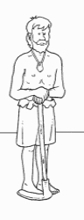

2. Introduce a brief description for each house.

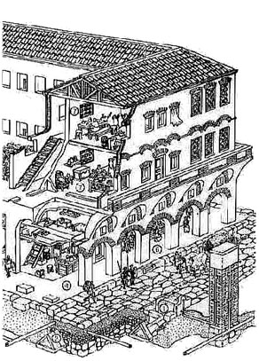 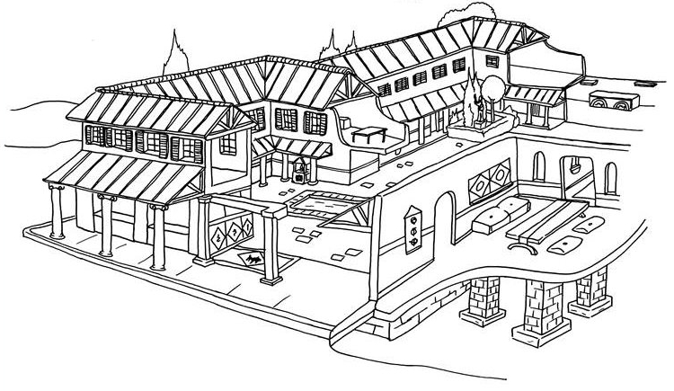

_______________________________________________________________

______________________________________________________________

______________________________________________________________________________________________________________________________

NAME______________________________________________ GROUP___

1. Work in groups. Investigate about the Roman Legacy in Andalucía. Choose a roman building or element and localize it in the map. Create an image for making a poster for publicity.

NAME OF THE PLACE _______________________________________

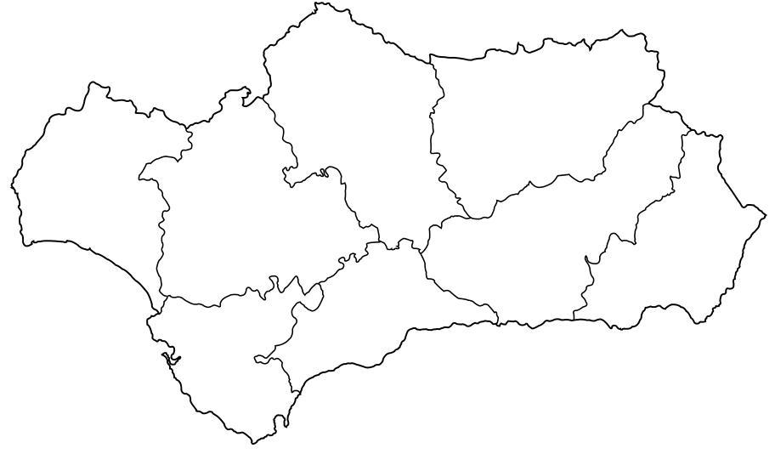

|  |
| --- |
|  |

INGLÉS

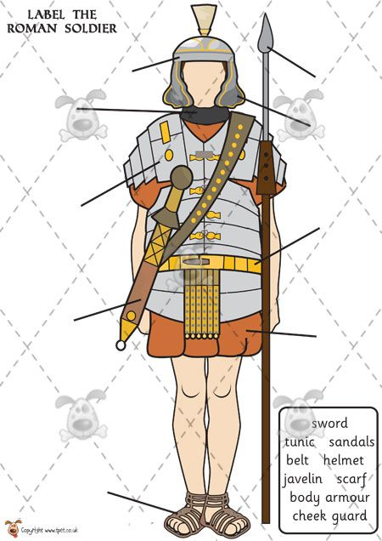

* What do you usually wear?

1. Draw and complete:

* I usually wear…
* I usually wear…
* I usually wear…

|  |
| --- |
|  |

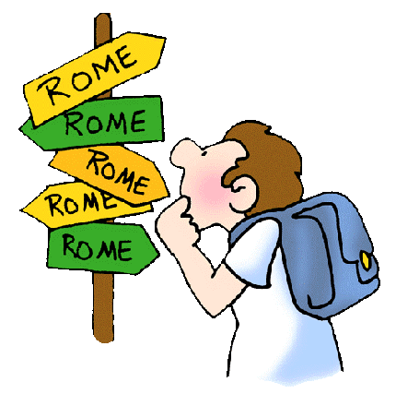

1. Now change your clothes!!

Imagine you are a Roman!

Draw and complete:

|  |
| --- |
|  |

|  |
| --- |
|  |

* A roman wears…..
* A roman wears…..
* A roman wears …
* Make questions and answers about what do you usually wear. Ask your partner.

“What do you usually wear?” “ I uually wear…”

STUDENT A STUDENT B

ROMAN EMPEROR ROMAN SOLDIER

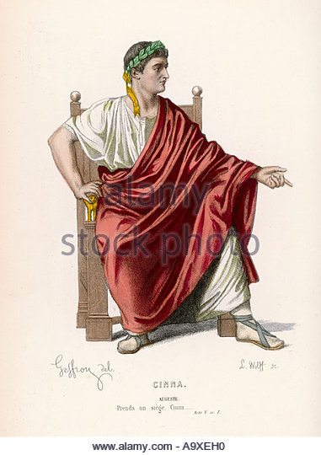 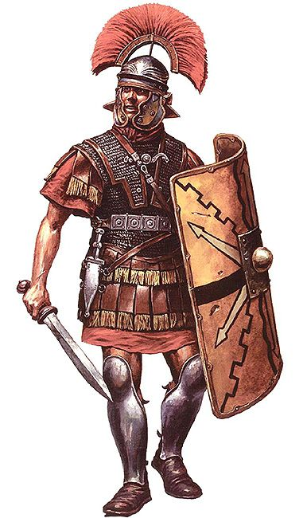

ARTÍSTICA

1. Investiga y escribe procedencia, materiales, resistencia, etc acerca de los instrumentos de viento de la época Romana, así como su evolución.

2.Investiga y escribe procedencia, materiales, resistencia, etc acerca de los instrumentos de cuerda de la época Romana, así como su evolución.

3. Investiga y escribe procedencia, materiales, resistencia, etc acerca de los instrumentos de percusión de la época Romana, así como su evolución.

EDUCACIÓN FÍSICA

* **Lucha de gladiadores:** encima de un banco sueco con las manos pegadas al cuerpo, dejar caer al oponente fuera del banco.
* **Relevos de carros romanos:** relevos agarrando al compañero de la mano.
* **Yincana romana** realizada en el entorno de Itálica.